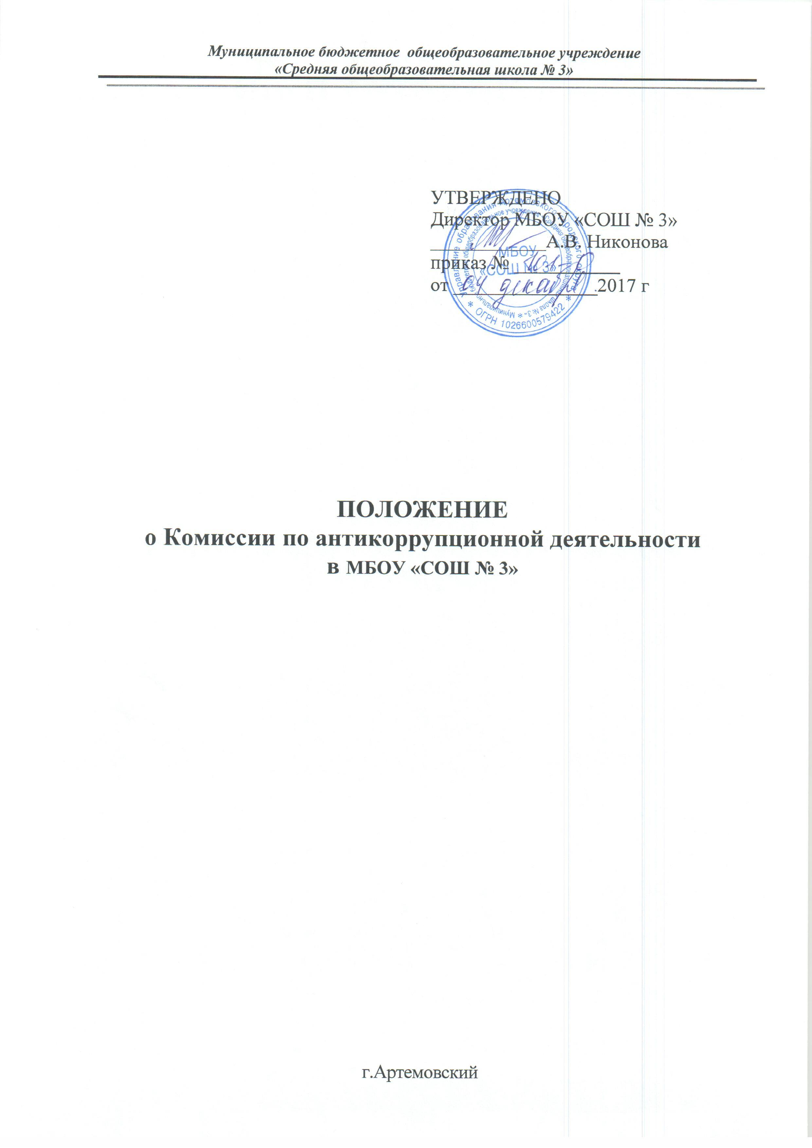

1. Общие положения.
1.1. Настоящее Положение определяет порядок деятельности, задачи и компетенцию Комиссии по антикоррупционной деятельности в школе (далее — Комиссия) в МБОУ «СОШ №3» (далее—Школа).
1.2. Комиссия является совещательным органом, который систематически осуществляет комплекс мероприятий по:
- выявлению и устранению причин и условий, порождающих коррупцию;
- выработке оптимальных механизмов защиты от проникновения коррупции в школе, снижению коррупционных рисков;
- созданию единой общешкольной системы мониторинга и информирования сотрудников по проблемам коррупции;
- антикоррупционной пропаганде и воспитанию;
- привлечению общественности и СМИ к сотрудничеству по вопросам противодействия коррупции в целях выработки у сотрудников и обучающихся навыков антикоррупционного поведения в сферах с повышенным риском коррупции, а также формирования нетерпимого отношения к коррупции.
1.3. Для целей настоящего Положения применяются следующие понятия и определения:
1.3.1. Коррупция - под коррупцией понимается противоправная деятельность, заключающаяся в использовании лицом предоставленных должностных или служебных полномочий с целью незаконного достижения личных и (или) имущественных интересов.
1.3.2. Противодействие коррупции - скоординированная деятельность федеральных органов государственной власти, органов государственной власти субъектов РФ, органов местного самоуправления муниципальных образований, институтов гражданского общества, организаций и физических лиц по предупреждению коррупции, уголовному преследованию лиц совершивших коррупционные преступления, минимизации и (или) ликвидации их последствий.
1.3.3. Коррупционное правонарушение - как отдельное проявление коррупции, влекущее за собой дисциплинарную, административную, уголовную или иную ответственность.
1.3.4. Коррупциогенный фактор - явление или совокупность явлений, порождающих коррупционные правонарушения или способствующие их распространению;
1.3.5. Антикоррупционная экспертиза правовых актов - деятельность специалистов по выявлению и описанию коррупциогенных факторов, относящихся к действующим правовым актам и (или) их проектам, разработке рекомендаций, направленных на устранение или ограничение действия таких факторов;
1.3.6. Субъекты антикоррупционной политики - органы государственной власти и местного самоуправления, учреждения, организации и лица, уполномоченные на формирование и реализацию мер антикоррупционной политики, граждане.
В школе субъектами антикоррупционной политики являются:
педагогический коллектив, учебно-вспомогательный персонал и обслуживающий персонал;
обучающиеся школы и их родители (законные представители);
физические и юридические лица, заинтересованные в качественном оказании образовательных услуг обучающимся школы.
1.3.7. Субъекты коррупционных правонарушений - физические лица, использующие свой статус вопреки законным интересам общества и государства для незаконного получения выгод, а также лица, незаконно предоставляющие такие выгоды.
1.3.8. Предупреждение коррупции - деятельность субъектов антикоррупционной политики, направленная на изучение, выявление, ограничение либо устранение явлений условий, порождающих коррупционные правонарушения, или способствующих их распространению.
1.4. Комиссия в своей деятельности руководствуется Конституцией Российской Федерации, действующим законодательством РФ и Свердловской области, в том числе Законом РФ от 25.12.2008 № 273-ФЗ «О противодействии коррупции», Законом Свердловской области от 20.02.2009 № 2-ОЗ "О противодействии коррупции в Свердловской области", нормативными актами Министерства образования и науки Российской Федерации, Министерства общего и профессионального образования Свердловской области, Уставом МБОУ «СОШ №3», решениями педагогического совета школы, совета школы, другими нормативными правовыми актами школы, а также настоящим Положением.
1.5. Настоящее Положение вступает в силу с момента его утверждения приказом по школе.

2. Задачи Комиссии.
2.1. обеспечение условий для недопущения фактов коррупции в школе;
2.2. обеспечение защиты прав и законных интересов субъектов антикоррупционной политики школы, связанных с фактами коррупции;
2.3. обеспечение проведения единой государственной политики в сфере противодействия коррупции.
2.4. Комиссия для решения стоящих перед ней задач:
2.4.1. Участвует в разработке и реализации приоритетных направлений антикоррупционной политики.
2.4.2. Координирует деятельность Школы по устранению причин коррупции и условий им способствующих, выявлению и пресечению фактов коррупции и её проявлений.
2.4.3. Принимает вопросы и обращения сотрудников об определении наличия или отсутствия конфликта интересов и рассматривает их в соответствии с Положением о выявлении и урегулировании конфликта интересов работников
2.4.4. Осуществляет анализ обращений субъектов антикоррупционной политики Школы о фактах коррупционных проявлений должностными лицами.
2.4.5. Вносит предложения, направленные на реализацию мероприятий по устранению причин и условий, способствующих коррупции в Школе.
2.4.6. Вырабатывает рекомендации для практического использования по предотвращению и профилактике коррупционных правонарушений в деятельности Школы.
2.4.7. Организует работу по устранению негативных последствий коррупционных проявлений.
2.4.8. Оказывает консультативную помощь субъектам антикоррупционной политики Школы по вопросам, связанным с применением на практике общих принципов служебного поведения сотрудников, а также обучающихся и других участников образовательного процесса.
2.4.9. Взаимодействует с правоохранительными органами по реализации мер, направленных на предупреждение (профилактику) коррупции и на выявление субъектов коррупционных правонарушений.

3. Порядок формирования и деятельность Комиссии.
3.1. Комиссия состоит из 3 членов Комиссии.
Состав членов Комиссии рассматривается и утверждается на общем собрании коллектива Школы. Ход рассмотрения и принятое решение фиксируется в протоколе общего собрания, а состав Комиссии утверждается приказом по Школе.
3.2. В состав Комиссии входят:
- представители педагогических работников;
- представители учебно-вспомогательного персонала;
- представитель профсоюзного комитета работников Школы.
3.3. Присутствие на заседаниях Комиссии ее членов обязательно. Они не вправе делегировать свои полномочия другим лицам.
В случае отсутствия возможности членов Комиссии присутствовать на заседании, они вправе изложить свое мнение по рассматриваемым вопросам в письменном виде.
3.4. Заседание Комиссии правомочно, если на нем присутствует не менее двух третей общего числа его членов. В случае несогласия с принятым решением, член Комиссии вправе в письменном виде изложить особое мнение, которое подлежит приобщению к протоколу.
3.5. Член Комиссии добровольно принимает на себя обязательства о неразглашении сведений, затрагивающих честь и достоинство граждан, и другой конфиденциальной информации, которая рассматривается (рассматривалась) Комиссией. Информация, полученная Комиссией, может быть использована только в порядке, предусмотренном федеральным законодательством об информации, информатизации и защите информации.
3.6. Председатель Комиссии избирается на первом заседании Комиссии открытым голосованием простым большинством голосов от общего численного состава Комиссии.
3.7. Из состава Комиссии председателем назначаются заместитель председателя и секретарь.
3.8. Заместитель председателя Комиссии в случаях отсутствия председателя Комиссии, по его поручению проводит заседания Комиссии. Все члены Комиссии осуществляют свою деятельность на общественных началах.
3.9. Секретарь Комиссии:
-организует подготовку материалов к заседанию Комиссии, а также проектов его решений;
-информирует членов Комиссии о месте, времени проведения и повестке дня очередного заседания Комиссии, обеспечивает необходимыми справочно-информационными материалами.

4. Полномочия Комиссии.
4.1. Комиссия координирует деятельность Школы по реализации мер противодействия коррупции.
4.2. Комиссия вносит предложения на рассмотрение педагогического совета школы по совершенствованию деятельности в сфере противодействия коррупции, а также участвует в подготовке проектов локальных нормативных актов по вопросам, относящимся к ее компетенции.
4.3. Участвует в разработке форм и методов осуществления антикоррупционной деятельности и контролирует их реализацию.
4.4. Содействует работе по проведению анализа и экспертизы издаваемых администрацией Школы документов нормативного характера по вопросам противодействия коррупции.
4.5. Рассматривает предложения о совершенствовании методической и организационной работы по противодействию коррупции в Школе.
4.6. Содействует внесению дополнений в нормативные правовые акты с учетом изменений действующего законодательства.
4.7. Создает рабочие группы для изучения вопросов, касающихся деятельности Комиссии, а также для подготовки проектов соответствующих решений Комиссии.
4.8. Полномочия Комиссии, порядок её формирования и деятельности определяются настоящим Положением.
4.9. В зависимости от рассматриваемых вопросов, к участию в заседаниях Комиссии могут привлекаться иные лица, по согласованию с председателем Комиссии.
4.10. Решения Комиссии принимаются на заседании открытым голосованием простым большинством голосов присутствующих членов Комиссии и носят рекомендательный характер, оформляются протоколом, который подписывает председатель Комиссии, а при необходимости, реализуются путем принятия соответствующих приказов и распоряжений директора, если иное не предусмотрено действующим законодательством. Члены Комиссии обладают равными правами при принятии решений.

5. Основные меры предупреждения коррупционных правонарушений.
Предупреждение коррупционных правонарушений осуществляется путем применения следующих мер:
1) разработка и реализация антикоррупционных программ;
2) проведение антикоррупционной экспертизы правовых актов и (или) их проектов;
3) антикоррупционные образование и пропаганда;
4) иные меры, предусмотренные законодательством Российской Федерации и Свердловской области.
5.1. План мероприятий по реализации стратегии антикоррупционной политики.
1. План мероприятий по реализации стратегии антикоррупционной политики является комплексной мерой, обеспечивающей согласованное применение правовых, экономических, образовательных, воспитательных, организационных и иных мер, направленных на противодействие коррупции в Школе.
2. План мероприятий по реализации антикоррупционной работы входит в состав комплексной программы профилактики правонарушений.
3. Разработка и принятие плана мероприятий по реализации антикоррупционной работы осуществляется в порядке, установленном в Школе, и в соответствии с законодательством.
5.2. Антикоррупционная экспертиза правовых актов и (или) их проектов.
1. Антикоррупционная экспертиза правовых актов и (или) их проектов проводится с целью выявления и устранения несовершенства правовых норм, которые повышают вероятность коррупционных действий.
2. Решение о проведении антикоррупционной экспертизы правовых актов и (или) их проектов принимается директором Школы при наличии достаточных оснований предполагать присутствие в правовых актах или их проектах коррупциогенных факторов.
3. Субъекты антикоррупционной политики вправе обратиться к председателю Комиссии с обращением о проведении антикоррупционной экспертизы действующих правовых актов.
5.3. Антикоррупционные образование и пропаганда.
1. Для решения задач по формированию антикоррупционного мировоззрения, повышения уровня правосознания и правовой культуры, в Школе, в установленном порядке, организуется изучение правовых и морально-этических аспектов деятельности.
2. Организация антикоррупционного образования осуществляется комиссией по антикоррупционной деятельности.
3. Антикоррупционная пропаганда представляет собой целенаправленную деятельность средств массовой информации, координируемую и стимулируемую системой государственных заказов, содержанием которой является просветительская работа в Школе по вопросам противостояния коррупции в любых ее проявлениях, воспитания у граждан чувства гражданской ответственности, укрепление доверия к власти.
5.4. Внедрение антикоррупционных механизмов.
1. Проведение совещания с работниками Школы по вопросам антикоррупционной политики в образовании.
2. Усиление воспитательной и разъяснительной работы среди административного и преподавательского состава Школы по недопущению фактов вымогательства и получения денежных средств.
3. Проведение проверок целевого использования средств, выделенных в рамках приоритетного национального проекта «Образование».
4. Участие в комплексных проверках по порядку привлечения внебюджетных средств и их целевому использованию.
5. Усиление контроля за ведением документов строгой отчетности в Школе:
- выявление нарушений инструкций и указаний по ведению классных журналов, книг учета и бланков выдачи аттестатов соответствующего уровня образования;
- выявление недостаточного количества и низкого качества локальных актов Школы, регламентирующих итоговую и промежуточную аттестацию обучающихся.
6. Принятие дисциплинарных взысканий к лицам, допустившим нарушения.
7. Анализ состояния работы и мер по предупреждению коррупционных правонарушений в Школе.
Подведение итогов анонимного анкетирования учащихся на предмет выявления фактов коррупционных правонарушений и обобщение вопроса на заседании комиссии по антикоррупционной деятельности.
8. Анализ заявлений, обращений граждан на предмет наличия в них информации о фактах коррупции в Школе.
9. Принятие по результатам проверок организационных мер, направленных на предупреждение подобных фактов.
10. Обеспечение работы телефона «горячей линии» в период подготовки к итоговой аттестации по форме Единого государственного экзамена.
5.5. Совещательные и экспертные органы.
1. Комиссия может привлекать к деятельности независимых экспертов, представителей первичной профсоюзной организации, родителей.

6. Председатель Комиссии.
6.1. Определяет место, время проведения и повестку дня заседания Комиссии, в том числе с участием представителей структурных подразделений школы, не являющихся ее членами, в случае необходимости привлекает к работе специалистов (по согласованию).
6.2. На основе предложений членов Комиссии и руководителей структурных подразделений формирует план работы Комиссии на текущий год и повестку дня его очередного заседания.
6.3. Информирует педагогический совет и совет школы о результатах реализации мер противодействия коррупции в Школе.
6.4. Дает соответствующие поручения своему заместителю, секретарю и членам Комиссии, осуществляет контроль их выполнения.
6.5. Подписывает протокол заседания Комиссии.

7. Обеспечение участия общественности в деятельности Комиссии.
7.1. Все участники образовательного процесса, представители общественности вправе направлять в Комиссию обращения по вопросам противодействия коррупции, которые рассматриваются на заседании Комиссии.
7.2. На заседание Комиссии могут быть приглашены представители общественности. По решению председателя Комиссии информация не конфиденциального характера о рассмотренных Комиссией проблемных вопросах может передаваться в СМИ (официальный сайт Школы) для опубликования.
7.3. Не позднее 10 числа месяца, следующего за отчетным кварталом, председатель Комиссии формирует и представляет директору Школы информацию о промежуточных итогах реализации Программы коррупционного противодействия в Школе для последующего официального опубликования с учетом требований к конфиденциальности информации. В срок до 25 июня представляет отчетные материалы в публичный доклад директора Школы по основному направлению деятельности Комиссии.

8. Взаимодействие.
8.1. Председатель комиссии, заместитель председателя комиссии, секретарь комиссии и члены комиссии непосредственно взаимодействуют:
- с педагогическим коллективом по вопросам реализации мер противодействия коррупции, совершенствования методической и организационной работы по противодействию коррупции в школе;
- с родительским комитетом школы по вопросам совершенствования деятельности в сфере противодействия коррупции, участия в подготовке проектов локальных нормативных актов по вопросам, относящимся к компетенции Комиссии, информирования о результатах реализации мер противодействия коррупции в школе, по вопросам антикоррупционного образования и профилактических мероприятий;
- с администрацией школы по вопросам содействия в работе по проведению анализа и экспертизы издаваемых документов нормативного характера в сфере противодействия коррупции;
- с работниками (сотрудниками) школы и гражданами по рассмотрению их письменных обращений, связанных с вопросами противодействия коррупции в школе;
- с правоохранительными органами по реализации мер, направленных на предупреждение (профилактику) коррупции и на выявление субъектов коррупционных правонарушений.
8.2. Комиссия работает в тесном контакте:
с органами местного самоуправления, правоохранительными, контролирующими, налоговыми и другими органами по вопросам, относящимся к компетенции Комиссии, а также по вопросам получения в установленном порядке необходимой информации от них, внесения дополнений в нормативные правовые акты с учетом изменений действующего законодательства.

9. Внесение изменений.
9.1. Внесение изменений и дополнений в настоящее Положение осуществляется путем подготовки проекта о внесении изменений и дополнений.
9.2. Утверждение вносимых изменений и дополнений в Положение осуществляется после принятия решения общего собрания коллектива Школы с последующим утверждение приказом по Школе.

